X20 system from B&R receives ATEX and HazLoc certification
Control for Zone 2
Modules from B&R's X20 controller system are now certified for ATEX Zone 2 and HazLoc Division 2 environments. These modules can now be used in locations where explosive atmospheres may temporarily occur in the event of an error.
This certification is required, for example, in bottling plants for high-proof alcohol, spirits and cleaning agents. Heating and air conditioning equipment may also fall under the ATEX directive in the European Union or the ANSI/ISA 12.12.01-2007 standard in the USA. The same applies to a wide variety of other applications in the chemical and pharmaceutical industries.

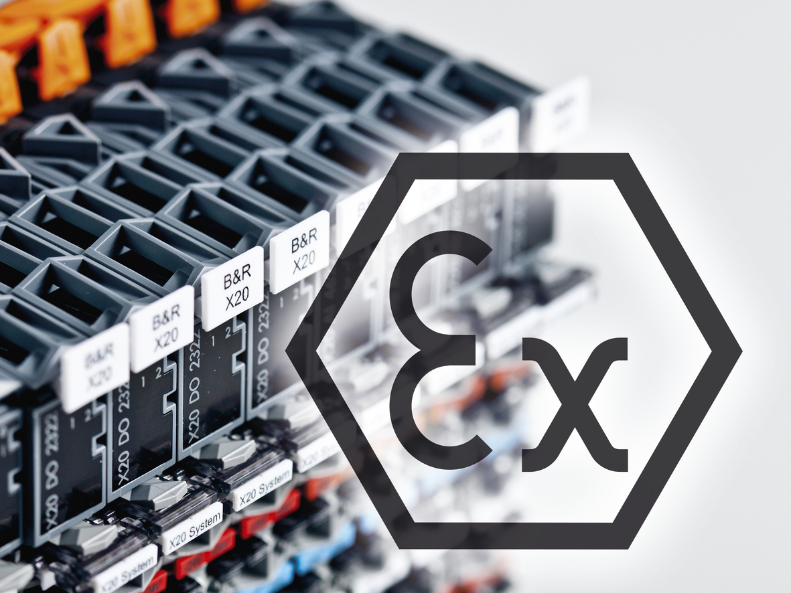
Modules from the X20 system are certified in accordance with the ATEX directive for use in zones where explosive atmospheres may temporarily occur.

B&R Hakkında
B&R, Avusturya'da genel merkezi ve tüm dünyada ofisleri bulunan yenilikçi bir otomasyon şirketidir. 6 Temmuz 2017 tarihinden bu yana B&R, ABB Group bünyesinde bir iş birimi olarak faaliyet sürdürmektedir. Endüstriyel otomasyonda bir dünya lideri olan B&R, gelişmiş mühendislik bilgisini modern teknoloji ile harmanlıyor. B&R, makine ve fabrika otomasyonu, tahrik ve kontrol teknolojisi, görselleştirme ve entegre emniyet teknolojisinde çeşitli sektörlerden müşterilerine bütünsel çözümler sunmaktadır. Endüstriyel loT ile OPC UA, POWERLINK ve openSAFETY gibi iletişim standartlarının yanı sıra Automation Studio yazılım geliştirme ortamının da sayesinde B&R geleceğin otomasyon mühendisliğini yeniden tanımlıyor. B&R, yenilikçi çözümleri ile otomasyon dünyasında yeni standartlar belirledi, süreçleri basite indirgemeye ve müşterilerin beklentilerinin ötesine geçmeye yardımcı oldu.
Daha fazla bilgi için www.br-automation.com.tr adresini ziyaret edebilirsiniz.

